Министерство науки и высшего образования Российской Федерации

ФЕДЕРАЛЬНОЕ ГОСУДАРСТВЕННОЕ АВТОНОМНОЕ ОБРАЗОВАТЕЛЬНОЕ УЧЕРЕЖДЕНИЕ ВЫСШЕГО ОБРАЗОВАНИЯ

“НАЦИОНАЛЬНЫЙ ИССЛЕДОВАТЕЛЬСКИЙ УНИВЕРСИТЕТ ИТМО”

Факультет ПИиКТ



ОТЧЁТ

По лабораторной работе № 6

Программирование

Вариант Chizu0

Работу выполнил:

Андрейченко Леонид Вадимович

Группа P3130

Преподаватель:

Исаев Александр Сергеевич

Санкт – Петербург

2021

**Текст задания**

Разделить программу из лабораторной работы №5 на клиентский и серверный модули. Серверный модуль должен осуществлять выполнение команд по управлению коллекцией. Клиентский модуль должен в интерактивном режиме считывать команды, передавать их для выполнения на сервер и выводить результаты выполнения.

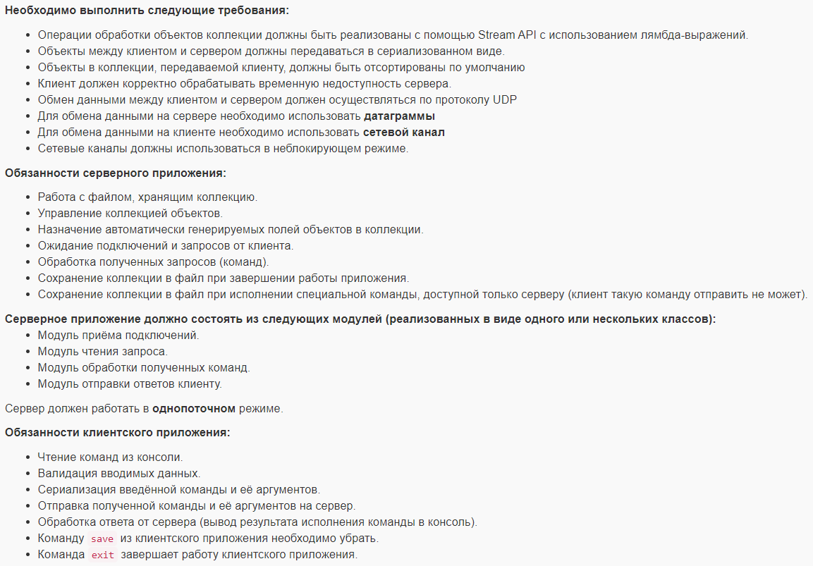

**Код программы**

GitHub: <https://github.com/buffer404/lab6>

**Вывод**

В ходе выполнения данной лабораторной работы я познакомился с клиенто-серверной архитектурной, с протоколами TCP (соединением с подтверждением) , UDP (без подтверждения), в целом с работой с серверными каналами и передачей данных по сети. Кроме того, я узнал об интерфейсе Serializable и о том, как передавать объекты по сети.